**Projeto BD – Parte 1**

Alunos:

* Bernardo Castiço ist196845 - Percentagem relativa: 33,33% - Esforço em horas: 7 horas.
* Gonçalo Rodrigues ist196863 – Percentagem relativa 33,33% - Esforço em horas: 7 horas.
* Hugo Rita ist196870 – Percentagem relativa 33,33% - Esforço em horas: 7 horas.

Grupo 30

Turno BDL03

Professor Gonçalo Freire

**Diagrama de modelo de Associação de Entidades**

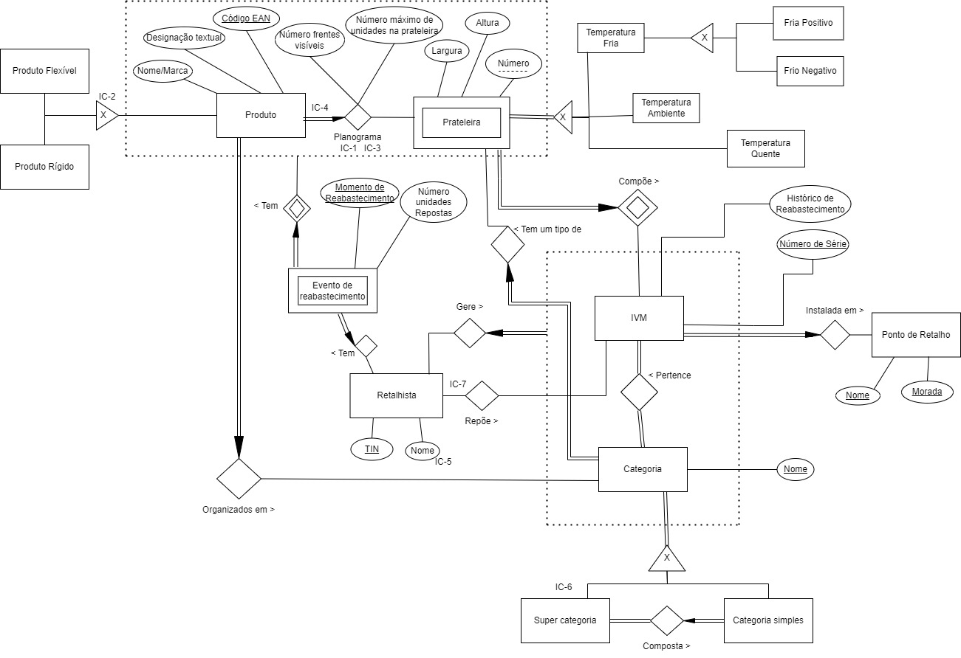

**Restrições de Integridade**

IC-1 - O planograma determina a prateleira, o número de frentes visíveis de um produto e o número máximo de unidades na prateleira.

IC-2 - O tipo de embalagem distingue um produto de rígido e de flexível.

IC-3 - O número de unidades repostas não pode exceder as descritas no planograma.

IC-4 – Alguns produtos só podem ser adicionados em prateleiras com frio negativo.

IC-5 – O nome do retalhista tem que ser único.

IC-6 – Uma supercategoria não pode compor outra categoria.

IC-7 – O retalhista só pode repor produtos sobre os quais ele é responsável.